管理体系审核记录表
过程与活动、  抽样计划 | 涉及  条款 | 受审核部门：管理层 主管领导：徐秀卉 陪同人员：钱红娣 | 判定
 |  | 审核员：周涛、王杰 审核时间：2021.7.9-2021.7.10
 |  | 审核条款：略
合同基本信息确认:  核对资质证书（营业执照、生产（安全）许可证、行业许可证、3C证书等）原件和复印件/扫描件的一致性 |  | 现场检查《营业执照》——：☑正本 ☑副本； ☑原件 □复印件  编号：91330108716159914E 有效期： 2006-03-09 至 2025-03-26 ；  经营范围的相关描述：制造：胶囊剂、片剂（含激素类）、颗粒剂、散剂：（试点改后置，凭许可证经营）（涉及前置审批项目的在有效期内方可经营）。 货物进出口（法律、行政法规禁止的项目除外、法律、行政法规限制经营的项目取得许可证后方可经营）；其他无需报经审批的一切合法项目**  认证申请范围： 片剂（含激素类）、胶囊剂、颗粒剂和散剂的设计开发和生产相关的能源管理活动； | ☑证件有效  □证件失效  ☑范围合规  □超出范围
同上 |  | 现场检查《药品生产许可证》——：☑正本 □副本； ☑原件 □复印件  编号：浙200000 27 ； 有效期： 至2025年08月31日 ；  经营范围的相关描述： 胶囊剂、颗粒剂、散剂、片剂（含激素类）；受托生产企业：浙江康恩贝制药股份有限公司，浙江省兰溪市康恩贝大道1号，铝碳酸镁咀嚼片****** | ☑证件有效  □证件失效  ☑范围合规  □超出范围
确定审核范围的合理性 |  | 注册地址： 杭州市滨江区长河街道滨康路568号  与《营业执照》和《XX许可证》内容一致。  经营地址： 杭州市滨江区长河街道滨康路568号  与生产或服务现场一致 | ☑内容一致  □内容不同  ☑内容一致  □内容不同
确定多现场（固定）的地址（适用时） |  | 多现场的名称和具体位置：  现场1：  现场2：  与申请时提供的《多场所申报清单》是否一致 | □内容一致  □内容不同  □内容一致  □内容不同
确定临时现场的地址（适用时） |  | 临时现场的名称和具体位置：  现场1：  现场2：  确定建设单位的在建项目清单（仅限建工QMS）与申请时提供的《企业在建项目清单》是否一致 | □内容一致  □内容不同  □内容一致  □内容不同
对多场所/临时场所建立的控制水平（适用时） |  | 与组织总部在同一管理体系下运行  组织总部有权对多场所/临时场所进行监督管理  按照统一安排实施内部审核（不强制同一时段）  与组织总部一同进行管理评审 | □满足要求  □不满足要求
确定生产/服务流程 |  | 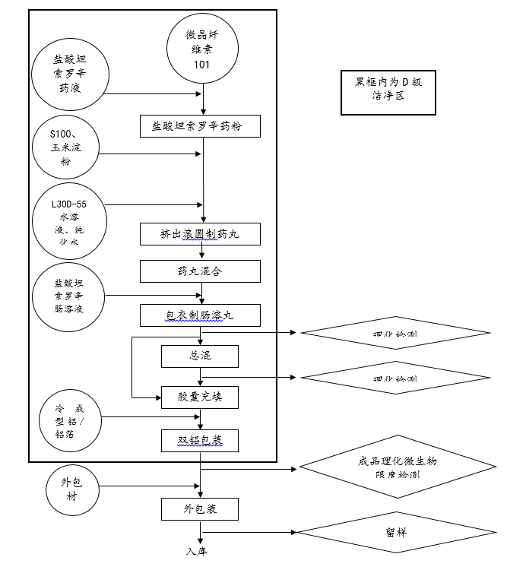  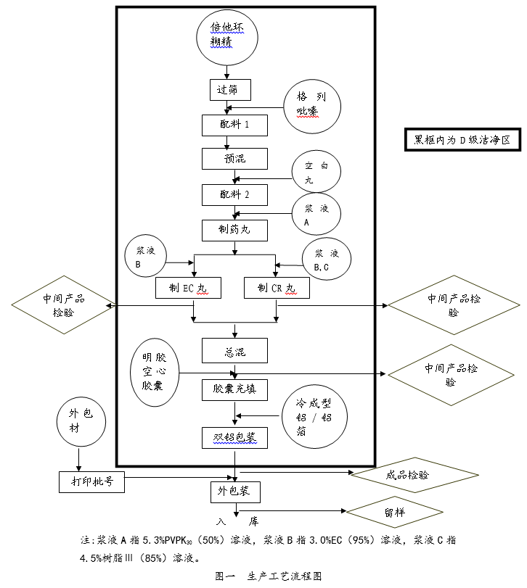  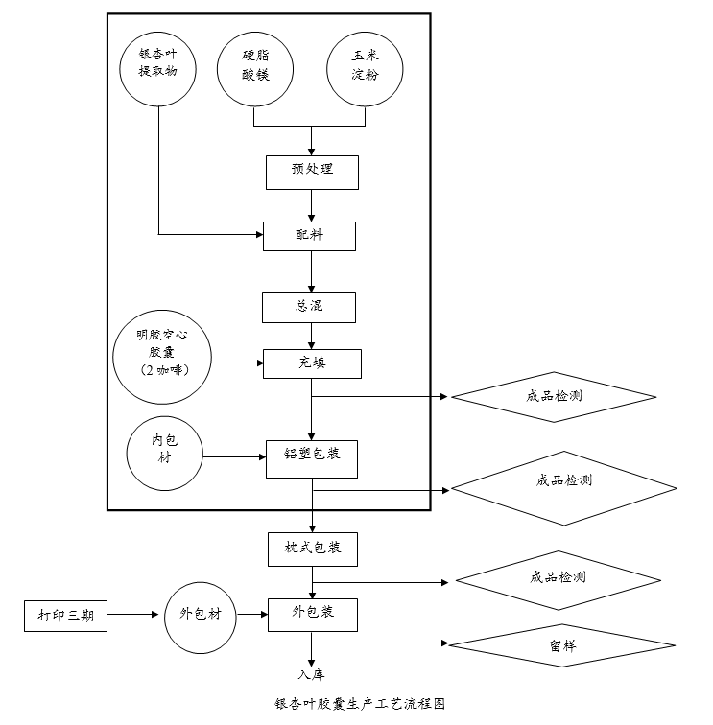  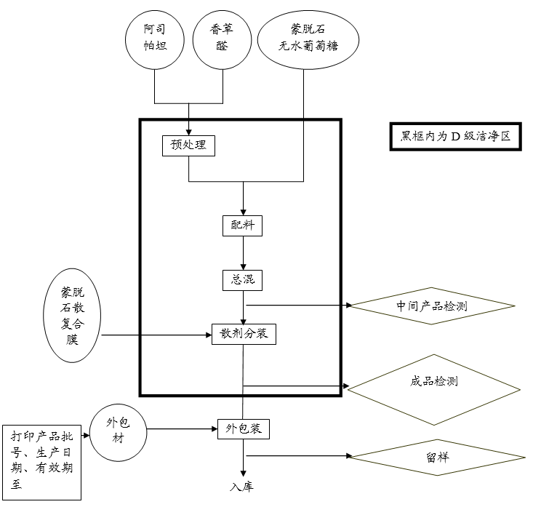  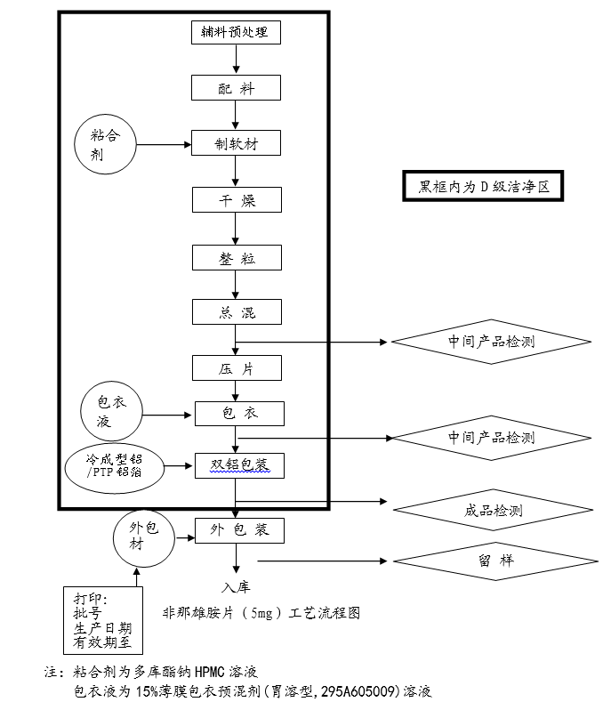 | ☑内容一致  □内容不同  ☑内容一致  □内容不同
确定有效的员工人数 |  | 认证范围内管理体系覆盖的人数（总计72人）  管理人员 12人；操作人员 58人；劳务派遣人员 人；临时工 人；季节工 人； | ☑与申请一致  □与申请不同
生产/服务的班次 |  | ☑单班（例如：8:00- 12 :00；13 :00- 17 :00；）  □双班（例如：早班8:00- 16 :00；晚班16 :00- 24 :00；）  ☑三班（例如：早班8:00- 16 :00；晚班16 :00- 24 :00；夜班24 :00-次日 08 :00） | ☑满足要求  □不满足要求
体系运行时间是否满足6个月 |  | 管理手册发布的时间： 2021 年 1 月 1 日  ☑至今管理体系已运行6个月以上  □至今管理体系运行不足6个月以 | ☑满足要求  □不满足要求
组织对相关标准的宣贯培训 |  | 标准宣贯的时间： 2021 年 1 月 1 日  □QMS □EMS □OHSMS □FSMSMS □HACCP ☑EnM  ☑已培训了相关标准和内审员知识；□至今未培训相关标准和内审员知识  员工对相关标准的认知和能力（应知应会、持证上岗等）□满足要求，☑基本满足要求，□不满足要求 | ☑满足要求  □不满足要求
了解企业基本情况： |  | - 主要的内部环境和外部环境分析的充分性  已实施 不充分，需要完善：  - 主要的相关方和期望的充分性  已实施 不充分，需要完善：  - 确定风险的识别和评价  已实施 不充分，需要完善：  - 组织机构设置、职责分配及沟通  已实施 不充分，需要完善：  - 确定外部提供过程、产品和服务（外包过程）： 非那雄胺、甲钴胺、聚维酮K30、滑石粉、蒙脱石、药用薄膜包衣预混辅料；  - 被主管部门处罚和曝光情况  未发生 已发生，说明：  - 其他机构转入情况（适用时）  已收集到以往的不符合项 未收集到以往的不符合项 ， | ☑满足要求  □不满足要求
与最高管理者了解各管理体系的运行情况： |  | 组织文件化的管理方针已制定，内容为： 严格贯彻节能法律法规，履行节能降耗相关要求；提供资源促进节能进步，持续改进能源管理绩效；形成节能降耗长效机制，构建节约环保绿色企业。  贯彻情况：☑文件发放 □标语 □展板 □网站 □员工手册 □  组织文件化的管理目标已制定，内容为：  目标 考核频次 计算方法 完成情况（审核周期）  7kgce/万片 每年考核一次 年耗能量/年产量（台） 6.55kgce/万片 完成目标， | ☑满足要求  □不满足要求
文件化体系策划情况 |  | 组织的文件化体系的结构——  - 《管理手册》 1 份；覆盖了 □QMS □50430 ☑EnMS □OHSMS □FSMS □HACCP  - 文件化的程序； 17 份；详见《受控文件清单》  - 作业文件； 43 份；详见《受控文件清单》  - 记录表格； 652 份；详见《记录清单》 | ☑满足要求  □不满足要求
内审的策划和实施  管理体系的评审 |  | 自管理体系建立后，于 2021年04月10日实施了内部审核；记录包括：  ☑内审计划、☑内审检查表、☑不符合项报告 1 份、☑内审报告  自管理体系建立后，于 2021年4月24日实施了管理评审；  ☑管理评审输入、☑管理评审输出（报告） | ☑满足要求  □不满足要求
EnMS运行情况： |  | 根据该企业的产品/服务特性确认能源消耗的种类：  重点用能单位 一般用能单位 其他——  能源目标指标完成情况：  能耗指标 完成情况 说明  国家限额指标 已完成 未完成  地方政府下达的指标 已完成 未完成  集团或上一级部门下达的指标 已完成 未完成  本单位制定的目标指标 已完成 未完成  现有产量与能源评估的产能的对比  现有产量： 。  未超出产能 已超出产能，说明： 。  查看合规性证明  《节能评估报告》编号：  《节能项目验收》编号：  结论：  《能源评审报告》编号： KEBNYPS-2021-01 日期： 2021年 5 月  结论： 公司单位产品能耗逐年降低 。  - 查看主要能源使用的识别的充分性  充分 不充分，需要完善：  - 了解能源基准和能源绩效参数确定的合理性  合理 不合理，需要完善：  - 了解能源数据收集的策划的合理性  合理 不合理，需要完善：  - 了解适用的能源法律和其他要求的获取、识别和实施情况  充分 不充分，需要完善：  - 了解企业进行合规性评价的有效性  有效 不足，需要完善：  - 了解组织能源评审报告的完成情况  有效 不足，需要完善：  - 近一年是否进行了技术改进？ 未发生 发生过，说明：  - 能源采购包括：  电 热水 煤 天然气 燃料油 蒸汽 压缩空气 压缩气体 其他— | ☑满足要求  □不满足要求
 |  | - 了解节能知识和技能教育的实施  已实施 不充分，需要完善：  — 了解主要能源使用情况  电力 热水 煤 天然气 燃料油 燃料气 蒸汽 压缩空气 其他- | ☑满足要求  □不满足要求
 |  | - 了解节水情况  新鲜水 循环水 化学水 除盐水 其他——  - 了解主要耗能设备的识别状况  电力 热水 煤 天然气 燃料油 蒸汽 压缩空气 其他——  - 了解主要耗能设备的运行效率：  机泵 电机 变压器 电器 锅炉 机床 锻压设备 其他——  - 了解淘汰落后设备的识别情况：  机泵 电机 变压器 电器 锅炉 机床 锻压设备 其他——  - 了解能耗限值达标情况：  达标 不达标，原因：————————  - 了解能源计量器具配备情况  用能单位 配备率 符合 不符合 配备等级 符合 不符合  主要次级用能单位 配备率 符合 不符合 配备等级 符合 不符合  主要用能设备 配备率 符合 不符合 配备等级 符合 不符合 | ☑满足要求  □不满足要求
相关方的反馈及投诉处理 |  | 近一年相关方反馈处理情况，☑未发生  □发生过，说明 ；  近一年处罚整改情况，☑未发生  □发生过，说明 ；  近一年重大能源事故情况，☑未发生  □发生过，说明 ； | ☑满足要求  □不满足要求
EnMS场所巡查: |  | - 巡视厂区，查看地理位置图、厂区平面图（适用时）  工业区 商业区 生态保护区 其他——  - 巡视办公区域和生产区域的能源管理情况，是否存在：  空调温度控制，长明灯，长流水； 天然气使用开关关闭； 其他——  - 巡视生产区域（厂区、车间、锅炉、加热炉、公用工程等），了解能源使用的种类：  资源能源消耗类：  燃料气 热水 燃料油 电能 天然气 压缩空气 蒸汽 其他——  - 巡视动力设施和辅助设施的状况，关注主要用能场所：  锅炉房 加热炉 汽轮机、空压机 高压配电室 低压配电室 空压站 制冷站  污水处理站 改建/扩建施工现场 食堂 其他——  - 确认生产/服务流程  与提供流程图一致 与提供流程图不一致，说明：  - 观察基础设施（高耗能设备）运行完好：是否存在低负荷运行——  电动机 工业锅炉 工业炉窑 电器 反应釜 机床 锻压设备 热处理设备  制冷设备 泵 其他——  - 观察能源相关的监视和测量设备的种类并了解检定/校准情况：电表和水表由供应机构负责检定/校准。  流量计 温度计 氧化锆测定仪 压力表 电表 电流表 电压表 其他——  - | ☑满足要求  □不满足要求
与申请信息变更的说明 |  | - 注册地址变更  □ 经营地址变更  □ 认证范围变更  □ 员工人数变更  □ 临时现场变更  □ 其他 | □满足要求  □不满足要求
识别二阶段审核的资源配置情况和可行性 |  | ☑ 识别二阶段审核的资源配置情况  ☑ 有生产/服务现场 ☑领导层可以迎审 ☑交通食宿 □劳保用品  □ 其他：  ☑ 识别二阶段审核的可行性  ☑ 二阶段日期的可接受性 ☑审核组成员的可接受性 □一阶段的问题已整改  ☑ 不存在影响二阶段审核的问题 | ☑满足要求  □不满足要求

